Čtení pracovní list 2 - 4

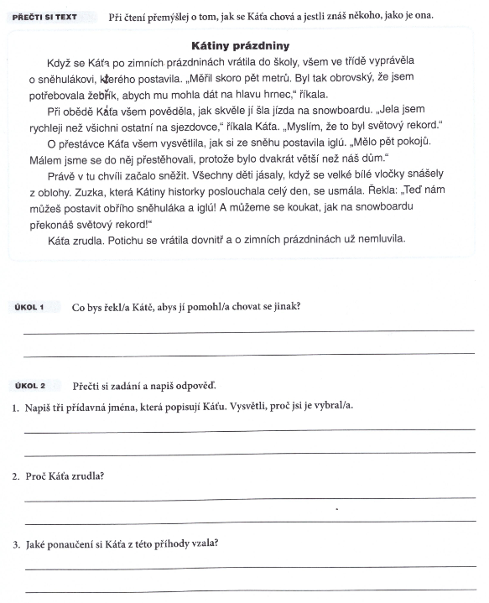
Téma: Vytváření souvislostí

